**新 书 推 荐**

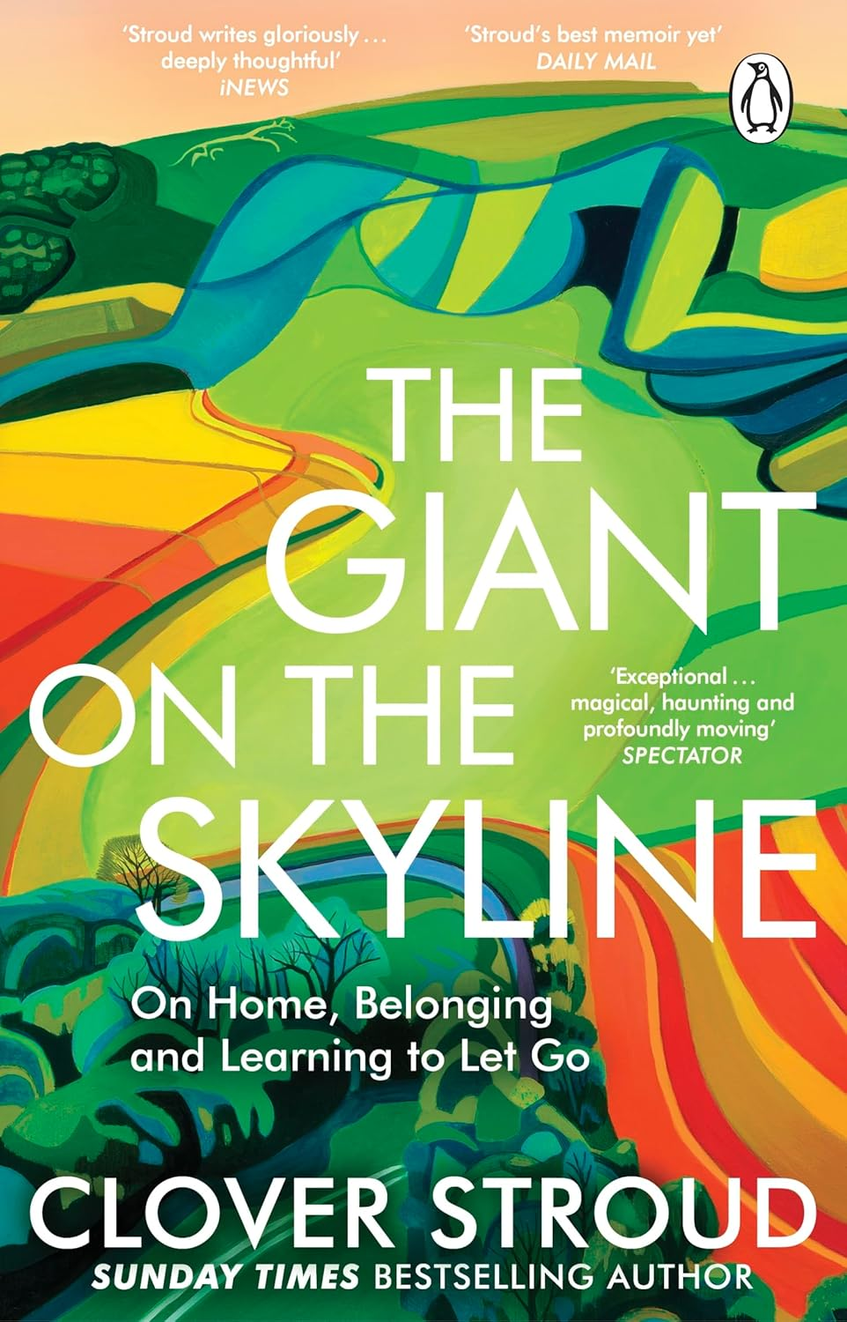**中文书名：《天际线上的巨人》  
英文书名：The Giant on the Skyline  
作 者：Clover Stroud  
出 版 社：Penguin  
代理公司：RML/ANA/Winney**

**页 数：336页  
出版时间：2025年3月  
代理地区：中国大陆、台湾**

**审读资料：电子稿  
类 型：非小说**

**内容简介:**

何为家？若失去将你与某地相连的根基，家又算什么？当家庭支离破碎时，家又是什么？

克洛弗的长子长女即将离家求学，丈夫皮特的工作在美洲。若想与皮特共同生活，克洛弗和年幼的孩子们唯有拔根而起——离开牛津郡古老里奇韦古道旁的田园生活，迁往华盛顿特区。被迫离开心爱的家园，克洛弗开始探索居住之地，徒步穿越里奇韦古道，试图理解这片土地的历史脉络，并剖析自己为何如此不舍离去。在这个过程中，她用文字勾勒出家族、社区与归属感的层层画卷，描绘出这片吸引世代人们在此扎根的土地。

**作者简介:**

**克洛弗·斯特劳德（Clover Stroud）**是一位作家兼记者，定期为《星期日泰晤士报》（Sunday Times）、《卫报》（the Guardian）以及《星期六电讯报》（Saturday Telegraph）和《星期日电讯报》（Sunday Telegraph）等媒体撰稿。她还主持了一档名为《微小的勇敢行为》（Tiny Acts of Bravery）的热门播客。她的第一本书《野性的他者》（The Wild Other）入围了韦恩莱特奖（Wainwright Prize）。她备受赞誉的第二本书《我的野性和失眠之夜：一位母亲的故事》（My Wild and Sleepless Nights: A Mother's Story）和第三本书《我血液中的红色：一个关于死亡与生命的故事》（The Red of My Blood: A Death and Life Story）均为《星期日泰晤士报》即时畅销书，并被评为“年度最佳书籍”。她目前与丈夫以及五个孩子中最小的三个居住在华盛顿特区。

**媒体评价：**

“一本奇妙、睿智、充满魔力的书……《天际线上的巨人》真的是相当令人惊叹。”

——拉切尔·卢卡斯（Rachael Lucas）

“超越时间却又深深扎根于时间之中，充满魔力与神秘，却又质朴而富有感官之美。”

——莉莉·邓恩（Lily Dunn）

“一本美丽的书，用抒情而流畅的散文写成，仿佛文字直接从心灵流向纸页。”

——索菲·罗伯茨（Sophy Roberts）

“我所认识的作家中，很少有人能如此亲密地写作，或者能如此迅速地吸引读者。这真的就是魔力。”

——露西·阿特金斯（Lucy Atkins）

“克洛弗最深刻、最动人的作品，毫无疑问也是她最令人惊叹的美丽之作……”

——朱丽叶·尼科尔森（Juliet Nicolson）

**感谢您的阅读！**

**请将反馈信息发至:版权负责人**

**Email**:**[Rights@nurnberg.com.cn](mailto:Rights@nurnberg.com.cn)**

安德鲁·纳伯格联合国际有限公司北京代表处

北京市海淀区中关村大街甲59号中国人民大学文化大厦1705室, 邮编:100872

电话:010-82504106, 传真:010-82504200

公司网址:[http://www.nurnberg.com.cn](http://www.nurnberg.com.cn/)

书目下载:<http://www.nurnberg.com.cn/booklist_zh/list.aspx>

书讯浏览:<http://www.nurnberg.com.cn/book/book.aspx>

视频推荐:<http://www.nurnberg.com.cn/video/video.aspx>

豆瓣小站:<http://site.douban.com/110577/>

新浪微博:[安德鲁纳伯格公司的微博_微博 (weibo.com)](https://weibo.com/1877653117/profile?topnav=1&wvr=6)

微信订阅号:ANABJ2002

